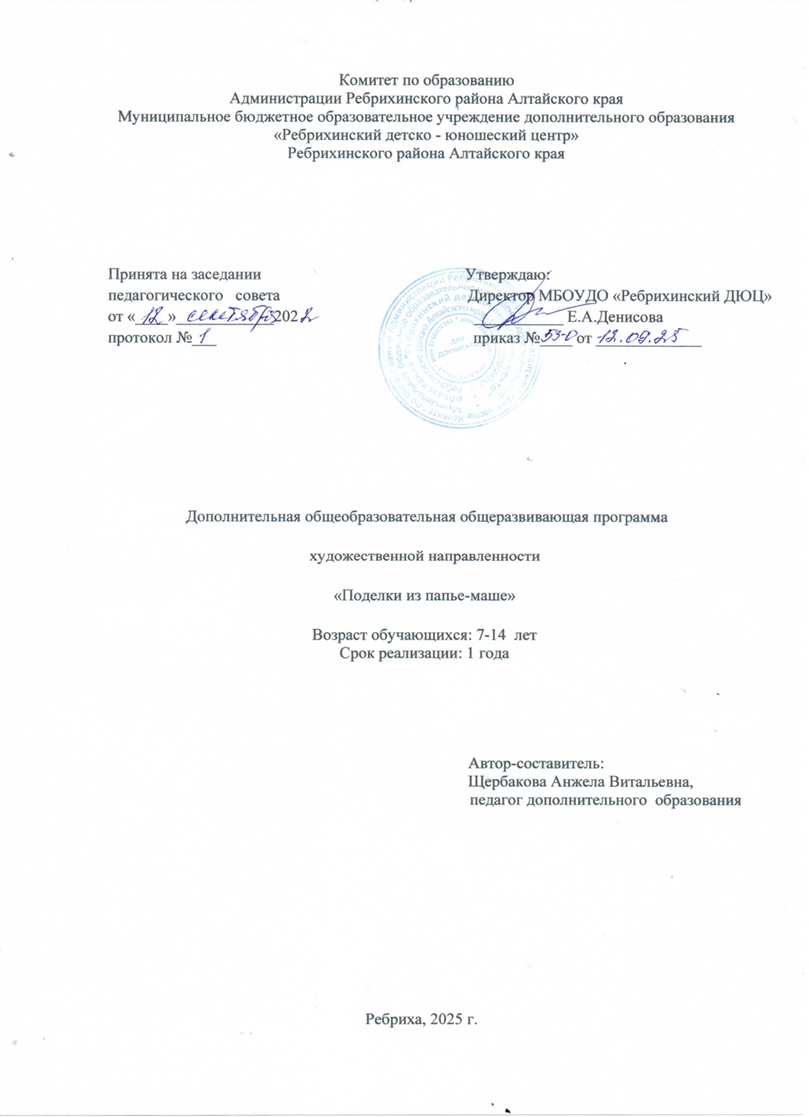

Содержание

I. Целевой раздел

Пояснительная записка…………………………………..………….. 2 стр.
  - Актуальность программы……………………………………. 3 стр.
  - Цели и задачи реализации Программы………………………4 стр.
  - Принципы и подходы к формированию Программы ………5 стр.
1.4. Формы проведения итогов доп. образовательной программы6 стр.

II. Содержательный раздел
  - Описание структуры Программы, ее форм, способов, методов и средств реализации …………………………………………. 8 стр.

III.Организационный раздел
- Календарно-тематическое планирование…………………….. 9 стр.

Приложение
Приложение 1.Конспекты занятий
Приложение2.Работа детей в технике папье – маше
Приложение 3.Используемая литература

I.Целевой раздел программы

Пояснительная записка

Творчество – это двигатель человеческого развития.
Не будь творчества, мы остались бы первобытными людьми.
Моё творчество приносит мне радость.
Вот поэтому мне хочется поделиться мастерством с вами.

Способность к творчеству – отличительная черта человека. Психологи и педагоги пришли к выводу, что раннее развитие способности к творчеству, уже в дошкольном детстве – залог будущих успехов.
Детский сад, закладывая основы формирования личности ребенка, воспитывает не только сознательного гражданина, но и творческую личность. Ярким примером являются выставки творческих работ, проектов.
Учитывая особенности детей старшего дошкольного возраста необходимо не только заметить увлеченность детей, но, главное, помочь им развить творческое воображение и фантазию. Для этого важно, чтобы ребенок проявлял любовь к прекрасному не только путём созерцания и разговоров, но и сам вносил красоту в быт, во все окружающее, становясь настоящей творческой личностью.
В настоящее время большую роль в развитии ребенка играет не только основное образование, но и дополнительное.Вариативная часть программы, которая формируемая участниками образовательного процесса.
Разработанная данная программа «Поделки из папье - маше». Работа кружка вызвана тем, что в условиях введения ФГОС ДО для решения задач художественно - эстетического развития дошкольников, внесены изменения в традиционные формы работы с детьми,создать условия для развития их творчества и способностей в работе с различными художественными материалами.
Занятия по выклейке папье-маше позволят решить многие образовательные и воспитательные задачи.
Папье–маше – это удивительный материал, так незаслуженно забытый в наше время.Папье-маше(франц. papiermâché) в переводе означает жеваная или рваная бумага. Измельченная бумага и клей в умелых руках становятся воистину волшебным материалом, благодаря которому можно создавать самые разнообразные формы - от плоских до объемных.
Программа «Папье - маше» поможет раскрыть секреты приготовления этого удивительного материала. Дети узнают, как готовить массу папье-маше; как работать в разных техниках – послойной, лепки; как правильно обрабатывать изделия после изготовления. И конечно, с легкостью смогут сделать замечательные поделки, начиная от простейших форм и заканчивая уникальными подарочными изделиями.

1.1.Актуальность программы обусловлена следующими факторами:

1. Целью современного образования, которая заключается в воспитании и развитии личности ребёнка. Важное направление в развитии личности – художественно-эстетическое воспитание. Программа педагогически целесообразна, так как способствует более разностороннему раскрытию индивидуальных способностей ребенка, которые не всегда удаётся рассмотреть на занятии, развитию у детей интереса к различным видам деятельности, желанию активно участвовать в продуктивной, одобряемой обществом деятельности, умению самостоятельно организовать своё свободное время. Каждый вид самостоятельной деятельности: творческий, познавательный, трудовой, игровой – обогащает опыт коллективного взаимодействия дошкольников в определённом аспекте, что в своей совокупности даёт большой воспитательный эффект.

2.Особенностью современной ситуации, когда очень остро стоит вопрос занятости детей, умение организовать свой досуг. В процессе обучения по данной программе ребенку дается возможность реально, самостоятельно открывать для себя волшебный мир листа бумаги, превратить его в предметы живой и неживой природы, предметы быта; постичь структуру, свойства, насладиться палитрой цветовых гамм, сочетанием комбинаций различных форм, величин.

3. Возрастными психологическими особенностями старшего дошкольника. Ребёнок в этом возрасте осваивает новый вид деятельности – учебный. Для его успешного освоения необходимо интенсивное развитие психических процессов и зрительно-моторной координации. Занятия в кружке помогают развить мелкие мышцы кистей рук. А также оказывают и психотерапевтическое воздействие: способствуют сокращению перегрузки детей. Очень важным является то, что на занятиях по ручному труду дети не только осваивают технику папье-маше, но и используют изготовленные игрушки для игр. А ролевая игра, являясь источником развития ребенка, помогает детям лучше освоиться в окружающей действительности с помощью ее воспроизведения и моделирования. Таким образом, папье- маше – как вид прикладного искусства является способом психологической разгрузки, способствует развитию целостного восприятия форм, цвета предметов. Способствует концентрации внимания и развивает зрительную память. Так же папье- маше влияет на развитие эмоционально- волевой сферы личности, формируя ряд положительных личных качеств.

1.2.Цель и задачи программы
Цельданной программы кружка - формирование интереса к эстетической стороне окружающей действительности, удовлетворения потребности детей в самовыражении, развитие творческих способностей.
Для реализации целей поставлены следующие задачи:
- Учить воспринимать действительность и конструировать художественный образ.
- Развивать скульптурные навыки детей, передавать впечатления, полученные в жизни.
- Развивать творческую фантазию детей, психические процессы: логическое мышление, пространственное воображение, художественный вкус, глазомер, мелкую моторику пальцев рук.
- Приобщать детей к искусству кукольного театра.
- Воспитывать трудолюбие, усидчивость, терпение, аккуратность, чувство взаимопомощи и товарищества.
- Воспитывать интерес к технике «папье – маше», развивать коммуникативные навыки детей.
- Формировать культуру трудовой деятельности.
- Формирование эстетический вкус, художественно-пластические умения и навыки работы с бумагой;
- Создавать условия, способствующие успешности каждого ребёнка, в соответствии с его возможностями;
Возраст детей, участвующих в реализации данной дополнительной программы от 7-12лет.
1.3. Принципыи подходы к формированию программы:
- Принцип систематичности и последовательностипредполагает взаимосвязь знаний, умений и навыков (от простого к сложному
- Принцип связи теории с практикой формирует у детей умение применять свои знания в повседневной жизни.
- Принцип повторения умений и навыков — один из самых важнейших, так как в результате многократных повторений вырабатываются динамические стереотипы.
- Принцип сезонности.
- Принцип индивидуально-личностной ориентации воспитания предполагает то, что главной целью образования становится ребенок, а не окружающий мир. Формирование и развитие индивидуальных творческих навыков; опираясь на индивидуальные особенности ребенка.
- Принцип доступности и наглядности. Учёт возрастных особенностей.
- Принцип успешности заключается в том, что на первом этапе формирования здоровья ребенок получает задания, которые он способен успешно выполнить.
- Принцип активного обучения обязывает строить процесс обучения с использованием активных форм и методов обучения, способствующих развитию у детей самостоятельности, инициативы и творчества.
- Принцип коммуникативности помогает воспитать у детей потребность в общении, в процессе которой формируется социальная мотивация.
- Принцип взаимодействия детского сада и семьи, преемственности при переходе в школу направлен на создание условий для более успешной реализации способностей ребенка и обеспечения возможности сохранения здоровья при дальнейшем обучении в школе.
- Принцип результативности предполагает получение положительного результата.
- Принципы взаимодействия с детьми:
  - сам ребенок – молодец, у него - все получается, возникающие трудности – преодолимы;
  - постоянное поощрение всех усилий ребенка, его стремление узнать что-то новое и научиться новому;
  - исключение отрицательной оценки ребенка и результатов его действий;
  - сравнение всех результатов ребенка только с его собственными, а не с результатами других детей;
  - каждый ребенок должен продвигаться вперед своими темпами и с постоянным успехом.

Предметные результаты:
- Сделают приятные подарки родственникам и друзьям, выполненные в технике папье – маше.
- Дети станут кукловодами, а куклы выполненные их руками могут быть персонажами кукольного или настольного театра.
- Будут знать что такое «папье –маше» и этапы работы в технике папье – маше, методы изготовления: слоеный метод и метод массы.
- Будут соблюдать правила личной гигиены и основные требования к оформлению изделий из папье – маше, способ приготовления клейстера и способы соединения с помощью клейстера.
- Узнают виды отделки: раскрашивание, аппликация, рисование, декоративная роспись.
- Будут качественно выполнять изученные приемы по изготовлению изделий в технике папье – маше.
- Научатся наблюдать, сравнивать, делать простейшие обобщения, следовать устным инструкциям.

- Кроме того, обучающиеся получат дополнительные сведения о месте и роли декоративно-прикладного искусства в жизни человека, о некоторых народных промыслах, об истории их возникновения и развития.

1.4.Для выявления результативности работы данная программа обеспечена системой отслеживания знаний и умений воспитанников.
Мониторингом являются следующие способы выявления результативности детей:
- организация фотоотчета как процесса изготовления поделок, так и готовых, художественных работ воспитанников,
- тестирование детей в начале и в конце цикла занятий,
Формы подведения итогов:
- Организация выставок детских изделий в качестве показателя достижений и успехов детей на праздниках.
- Участие в ДОУ.
- Презентации детских работ родителям на собраниях.
- Дарение изделий родным, друзьям, детскому саду и т. д.
- Размещение фотографий готовых поделок в Интернете.

Образовательная область «Познавательное развитие».
Бумажная пластика развивает тактильную чувствительность, моторику
пальцев, пространственное восприятие, мышление,внимание, воображение, повышает исследовательский интерес и познавательную активность - все это способствует гармоничному развитию личности ребенка.
Взаимодействие с материалом из бумаги позволяет уменьшить эмоциональное напряжение, снизить страхи. Дети не боятся испортить работу,они знают,чтоможно легко все исправить. Работа с рванной, мокрой, жёванной, масса из бумаги служит тревожному ребенку очень важной поддержкой, средством выражения себя на доступном уровне. Во время творческих занятийдошкольники расслабляются, избавляются от негативных мыслей и напряжения. В результате нервная система укрепляется, исчезает обидчивость и агрессивность.
Образовательная область «Речевое развитие».
Развитие свободного общения со взрослыми и детьми по поводу процесса и результатов продуктивной деятельности, практическое овладение воспитанниками нормами речи. Использование художественных произведений для обогащения содержания области, развитие детского творчества, приобщение к различным видам искусства, развитие художественного восприятия и эстетического вкуса

Образовательная область «Художественно-эстетическое развитие».
По мере освоения техники папье - маше обогащается и развивается внутренний мир ребенка. Дети учатся высказывать свое эмоционально-эстетическое суждение, рассказывать о своих эмоциональных переживаниях, создавать оригинальные творческие замыслы.

Образовательная область «Физическое развитие».
Развитие мелкой моторики. Воспитание культурно-гигиенических навыков, формирование начальных представлений о здоровом образе жизни.

2.1.Описание структуры Программы, ее форм, способов, методов и средств реализации.

Программа реализуется в форме творческого объединения детей.
В качестве опорных знаний используется материал, полученный на занятиях изобразительной деятельностью.

Используя данную технику, необходимо соблюдать следующие условия работы:
- согласие и желание ребенка;
- наличие специальной подготовки педагога, творческий подход к проведению занятий;
- отсутствие аллергии на пыль от сухой бумаги, клея, кожных заболеваний и порезов на руках.

Виды занятий:
техника изготовления из пропитанной клейстером бумаги ,лепка из пластилина, декоративная работа, аппликация, рисование, иллюстрированиеосвоение возможностей художественных материалов, коллективное творчество.

Структура занятия:
каждое занятие разделено на три этапа: вводный, основной, заключительный (подведение итогов, обсуждение).

Методические рекомендации и приёмы:

- Главное в кружке – создание условий для творческой увлеченности детей.
- Эстетическое воздействие на детей: создание красивых изделий.
- Экологическое воздействие: дать старым газетам и ненужным бумажкам вторую жизнь.
- Вы сможете сделать своими руками, вазы и декоративную посуду, посудку для куклы, игрушки, фигурки различных животных, маски для карнавалов, куклы и многое другое, что можно подарить друзьям.

Базовые способы и приемы работы по технике папье - маше

Папье-маше легко поддающаяся формовке масса, получаемая из смеси волокнистых материалов (бумаги, картона) с клеем, крахмалом, гипсом и т.
Папье-маше — плотный материал, изготовленный из жидкой массы: измельченной и размоченной в воде бумаги (чаще всего газет) с добавлением какого-либо связывающего вещества (клея, клейстера, мела, глины). Во влажном виде смесь легко приобретает нужную форму, а после сушки ее можно раскрасить и покрыть лаком. Изделия из папье-маше отличаются большой прочностью и легкостью.
Этапы работы:
1 этап – подготовка материалов (дети рвут бумагу на мелкие кусочки, берут основу и обклеивают бумагой 1- 2 слоями без использования клейстера, последующие 2- 4 слои на основе клейстера)
2 этап – детская поделка по всему объёму смазывается клейстером и подвергается моделированию. Желаемая форма фигуры достигается путем наложения дополнительных слоев бумаги или специальных предметов. В самых тонких местах работы должно быть 7-8 слоев бумаги. Поделку отложить и дать ей полностью высохнуть и отвердеть.
3 этап – отделение полученной формы от основы и грунтовка гуашью.
4 этап – роспись изделия гуашевыми красками или оформление аппликацией.

III.Организационный раздел

                - Тематический план работы
                - первый год обучения
                - (2025 – 2026уч.г.)
Месяц |  | Название занятия |  | Содержание занятия
Сентябрь |  | Вводное занятие.  «Экспериментирование с бумагой» |  | Знакомство с историей возникновения техники «папье-маше», с инструментами и материалами необходимымидля выполнения данной техники. Правила организациирабочего места. Украшение готовых форм. Исследованиесвойств бумаги, красок, а также других материалов дляработы в объёме.
Октябрь |  | «Посуда в кукольный домик» |  | Внешнее и внутреннее маширование
 |  | «Тарелочка», «Кружка» |  | Внешнее и внутреннее маширование
 |  | Продолжение работы с поделкой |  | Грунтовка изделия. Сушка
 |  | Готовое изделие |  | Украшение изделия. Демонстрация готового изделия.
Ноябрь |  | «Ножка для грибочка» |  | Внешнее маширование.
 |  | «Шляпка для грибочка» |  | Внутреннее маширование.
 |  | Продолжение работы с игрушкой. |  | Склеивание деталей грибочка. Демонстрация готового изделия.
 |  | «Грибочек».Готовое изделие. |  | Раскрашивание деталей грибочка. Демонстрация готового изделия.
Декабрь |  | «Новогодняя игрушка» |  | Внешнее маширование
 |  | Склеивание двух деталей игрушки |  | Разрезание, извлечение формы. Склеивание двух получившихся деталей внешним машированием.
 |  | Продолжение работы с игрушкой |  | Грунтовка изделия. Сушка.
 |  | «Новогодняя игрушка», готовое изделие |  | Украшение игрушки. Демонстрация готового изделия.
Январь | «Колобок» |  | Внешнее маширование шара.
 | Склеивание двух деталей игрушки |  | Разрезание, извлечение формы. Склеивание двух получившихся деталей внешним машированием.
 | Продолжение работы с игрушкой |  | Грунтовка изделия. Сушка.
 | «Колобок». Готовое изделие. |  | Раскрашивание, украшение игрушки. Демонстрация готового изделия.
Февраль | «Настенное панно для мамы» |  | Изготовление из отдельных кусочков-внешнее маширование.
 | Продолжение работы с игрушкой |  | Грунтовка изделия. Сушка.
 | «Тарелочка для мамы». Готовое изделие. |  | Раскрашивание, украшение тарелочки. Демонстрация готового изделия.
Март | «Пингвин» |  | Изготовление из отдельных кусочков-внешнее маширование.
 | Склеивание двух деталей игрушки |  | Разрезание, извлечение формы. Склеивание двух получившихся деталей внешним машированием.
 | Продолжение работы с игрушкой |  | Грунтовка изделия. Сушка.
 | Готовое изделие |  | Раскрашивание, украшение поделки. Демонстрация готового изделия.
Апрель | «Пасхальное яйцо» |  | Изготовление из отдельных кусочков-внешнее маширование
 | Склеивание двух деталей игрушки |  | Изготовление из отдельных кусочков-внешнее маширование
 | Продолжение работы с игрушкой |  | Грунтовка изделия. Сушка
 | Готовое изделие |  | Раскрашивание, украшение поделки. Демонстрация готового изделия.
Май | «Свинья-копилка» |  | Изготовление из отдельных кусочков-внешнее маширование при помощи воздушного шара и деталей контейнера для яиц.
 | Продолжение работы с игрушкой |  | Грунтовка изделия. Сушка
 | Готовое изделие |  | Раскрашивание, украшение поделки. Демонстрация готового изделия.
Выставка кружка «Поделки из папье – маше»(все поделки, изготовленные за год)

Используемая литература:

1. В.Д.Першина. Художественное творчество: керамика, пластилин, папье-маше. Компакт-диск для компьютера: Программа. Мониторинг. Мультимедийные приложения .

2.И.Лыкова Моделирование из рваной бумаги. Папье-маше

3. ПищиковаН.Г. Работа с бумагой в нетрадиционной технике.

